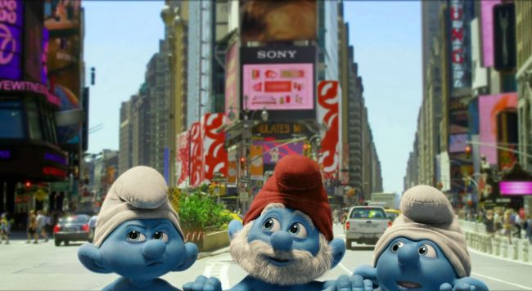
Только в 12 гимназии города Новосибирска
И только 14 сентября «Смурфики в 4D формате»
Малый зал
В 14:00
Не пропустите

